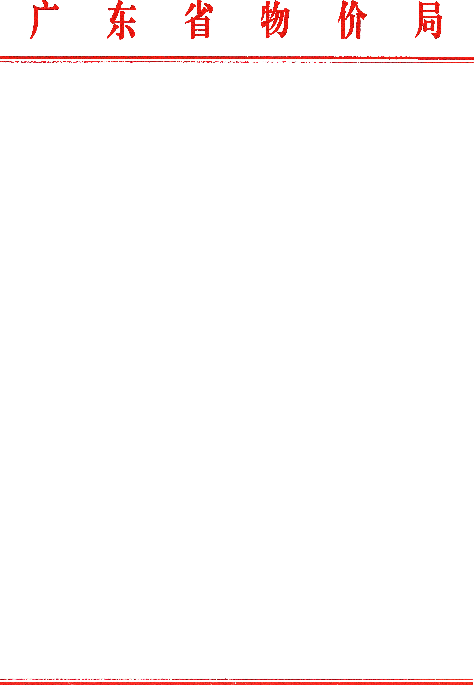

粤价函〔2012〕1380号

省物价局 省教育厅 省财政厅
关于东莞市公办幼儿园保教费
标准问题的复函

东莞市物价局、教育局、财政局：
《关于调整我市公办集体办幼儿园收费标准的请示》（东价〔2012〕97号）悉。按照《广东省物价局 广东省教育厅 广东省财政厅关于〈幼儿园收费管理暂行办法〉的实施细则》（粤价〔2012〕47号）的规定，经省人民政府同意，你市公办幼儿园保教费自2012年12月1日起按附件标准执行。此次调整实行“新生新办法，老生老办法”， 你市应做好新旧标准衔接及宣传解释工作，并根据本地实际制定完善经济困难家庭子女入园（托）的优惠政策。

附件：东莞市公办幼儿园保教费标准表

省物价局 省教育厅 省财政厅
2012年11月29日

附件

东莞市公办幼儿园保教费标准表

单位：元/生·月
级类 | 全日制
省一级园 | 650
市一级园 | 550
区一级园 | 500
未评级园 | 450

公开方式：主动公开

抄送：省府办公厅，省监察厅、审计厅，东莞市人民政府。

